Решетова Елизавета Вадимовна, г. Ковров, МБДОУ № 47

Авторское дидактическое пособие для детей старшего дошкольного возраста «Развитие экологического кругозора дошкольников через активизацию межполушарного взаимодействия методом кинезиологических пошаговых инструкций».

Авторское дидактическое пособие для детей старшего дошкольного возраста «Развитие экологического кругозора дошкольников через активизацию межполушарного взаимодействия методом кинезиологических пошаговых инструкций».

Пояснительная записка

В современных Федеральных государственных образовательных стандартах к осуществлению образовательных задач в дошкольном возрасте обращено должное внимание на развитие активности, самостоятельности, инициативности детей.
Познавательная активность является качественной характеристикой процесса познания в ходе естественного пути освоения ребёнком окружающего его мира, объектов природы, людей и т.д. Проявление ребёнком познавательной активности выражено в сосредоточенности, целенаправленности действий и мыслей, личных инициативных проявлений (стремление по- своему сравнивать, высказывать, осуществлять поиск).
Но в процессе образовательной деятельности в детском саду воспитатели часто сталкиваются с проблемой нежелания ребёнка выполнять тот или иной вид деятельности или выполнять его некачественно, недобросовестно, что связано со снижением уровня познавательной активности, а в последствие и познавательной деятельности у детей.
Как помочь ребёнку преодолеть познавательную пассивность, связанную в основном с не успешностью в различных видах образовательной деятельности и сенсорной депривацией? Существует множество методов и приёмов, активизирующих познавательную активность детей. Однако часто традиционные методы психолого-педагогического воздействия на ребёнка не приносят устойчивого положительного результата, так как они не устраняют причину нарушений. В отличие от них, кинезиологические методы направлены на активизацию межполушарного взаимодействия, что позволяет улучшить функционирование мозга, повысить продуктивность протекания психических процессов. Применение данного метода позволяет улучшить у ребёнка память, внимание, речь, пространственные представления, снижает утомляемость к произвольному контролю.
Одним из основных направлений работы ДОУ является экологическое воспитание дошкольников. Для успешного и быстрого усвоения материала по ознакомлению с окружающей природой мною было разработано дидактическое пособие «Развитие экологического кругозора дошкольников через активизацию межполушарного взаимодействия методом кинезиологических инструкций».
Метод кинезиологических пошаговых инструкций (каждая инструкция содержит несколько поэтапных заданий, способствующих переключению активности с одного полушария головного мозга на другое), т.е. укрепляет межполушарные связи и активизирует межполушарное взаимодействие, все инструкции выполняются в движении. Материал усваивается более прочно и гораздо быстрее за счёт активизации всех психических свойств и процессов: восприятия, внимания, памяти, мышления.

Дидактическое пособие для детей старшего дошкольного возраста «Развитие экологического кругозора дошкольников через активизацию межполушарного взаимодействия методом кинезиологических пошаговых инструкций».

Цель: обогащение кругозора воспитанников знаниями об окружающей природе, развитие основных психических процессов и свойств.
Предполагаемый результат.
Использование данного дидактического пособия на экологическом материале поможет синхронизации работы полушарий головного мозга, что в свою очередь будет способствовать повышению уровня восприятия и усвоения информационного опыта и переносу освоенных умений и навыков на сходные задания в повседневную практику.

Методические рекомендации:
- Пособие предназначено для детей с 5 до 7-и лет.
- Инструкции даёт взрослый ведущий с педагогическим или психологическим образованием.
- В деятельности могут участвовать от 1 до 10 человек.
- Продолжительность и этапность зависят от возраста, интереса, а также частоты использования пособия.
- В процессе игры инструкция чётко проговаривается ребёнку и не повторяется.
- Результаты могут фиксироваться.
- Каждый вариант игры может усложняться в соответствии с возрастными особенностями ребёнка и динамикой продвижения при систематическом использовании игры.
- Необходимо поощрять ребёнка и оказывать помощь при затруднении.

В комплект пособия входит:
- Планшет с прозрачными пластиковыми кармашками размером 80 Х 60 см: кармашки расположении в 3 горизонтальных ряда, каждый кармашек на разном уровне высоты в своём ряду, обозначенный кружком, указывающим уровень высоты, чуть ниже уровня центра планшета расположена горизонтальная линия, длинной 60 см, над которой находятся 2 кармашка на одном уровне высоты, если мысленно раздвинуть линию, на этом же уровне окажутся ещё 2 кружка уровня высоты.
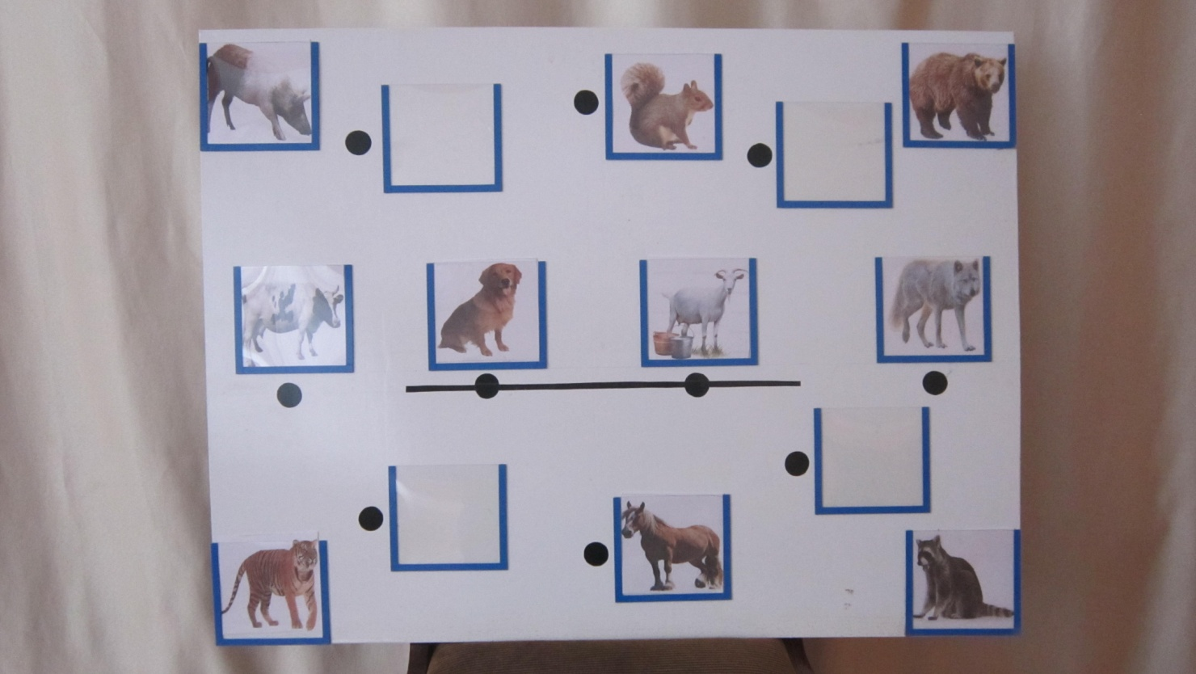
- Наборы предметных карточек-картинок различной тематики, например: «Цветы», «Деревья и кустарники», «Грибы и ягоды», «Дикие и домашние животные», «Рыбы морское и пресноводные», «Обитатели морей и океанов», «Пресмыкающиеся», «Времена года», «Природные явления» и любые другие.
- Любые предметы природного происхождения: разноцветные камешки, сосновая и еловая шишка, жёлуди, ракушки, фасоль и др. (каждое занятие предметы можно менять).
- Стол для раскладки карточек и предметов.
Словарь для взрослых:
Кинезиология – наука о развитии умственных способностей и физического здоровья через определённые двигательные и интеллектуальные упражнения.
Межполушарное взаимодействие – особый механизм объединения левого и правого полушарий мозга в единую интегрировано целостную систему, формирующийся в онтогенезе.
Деятельность с использованием пособия проходит в форме игры и имеет множество вариантов (ведущий сам придумывает разнообразные инструкции с использованием тематических карточек)
Примерные варианты при работе с пособием:
Дети сидят на стульчиках около стола с карточками и предметами, перед ними, на расстоянии 1 метра расположен планшет. Инструкция даётся каждому ребёнку индивидуально по очереди и желанию (ребёнок, сидя, дослушивает её до конца, а затем выполняет).
Вариант 1- наполнение планшета. На столе рядами разложены карточки одной тематики (например: дикие и домашние животные).
Инструкции: Саша (с усложнением: мальчик, на которого надета жёлтая футболка и т.д.), возьми правой рукой картинку с изображением любого домашнего животного, и помести её в левый нижний кармашек.
Таня, возьми в первом ряду картинку с изображением другого домашнего животного, и помести её в правый верхний кармашек.
Оля, возьми вторую карточку в нижнем ряду, назови животное и помести его в любой кармашек выше линии. И т.д.
Ира, выбери на столе 2 карточки с изображением домашних животных, назови их, подойди к планшету и помести их на одном уровне высоты (т.е. на линии или ёё воображаемом продолжении).
Паша, выбери на столе карточку, название изображённого на ней животного начинается на звук «К» (примеры вариантов: оканчивается на звук «Н», в середине звук «О» и т.д.), подойди к планшету и помести её ниже и правее карточки с изображением козы.
Вариант 2 – разгружаем набранный планшет, на линии 4 картинки с домашними животными и 1 с изображением дикого животного.
Инструкции: Соня, возьми на столе правой рукой ракушку, подойди к планшету и принеси картинку животного, которая не подходит к остальным на линии, объясни свой выбор.
Рома, возьми правой рукой камешек белого цвета, переложи его в левую руку, подойди к планшету и принеси карточку из левого нижнего кармашка, выложи камешек на стол.
Толя, возьми зелёный камешек правой рукой, затем черный камешек левой рукой, переложи камешек из правой руки в левую, подойди к планшету, выбери любую карточку и назови животное (при усложнении можно попросить ребёнка описать животное внешне, его повадки и др.), выложи камешек на стол.
Вера, возьми белый камешек большим и указательным пальцем правой руки, спрячь в кулачёк, а зелёный – большим и средним пальцем левой руки, спрячь в кулачёк, опиши нам любое животное с планшета, а потом выложи камешек сначала из левой, а затем из правой руки.
Таким образом, задания постоянно могут усложняться, когда предыдущие становятся лёгкими, речь детей можно включать в малом и большом объёме: от названия предмета на карточке, до его описания, сравнения с другим предметом, давать задания обобщающего характера.

